Mai 2018

AGC Chemicals auf der Achema 2018:
Neu- und Weiterentwicklungen bei korrosionsbeständigen Auskleidungen für Behälter, Schläuche und Rohre – Neues Prüfkonzept bewertet Auskleidungen aus Fluorkunststoff
AGC Chemicals Europe (www.agcce.com), ein führender Hersteller von Fluorkunststoffen und weltweit größter Produzent von ETFE (Ethylen-Tetrafluorethylen-Copolymer), präsentiert auf der Achema 2018 auf Stand E14 in Halle 9 aktuelle Entwicklungen und Anwendungen aus seinem umfangreichen Produktportfolio an Fluon® Fluorkunststoffen und AFLAS® Fluorkautschuken. Zu den Messeneuheiten gehören haftungsmodifizierte Fluon® ETFE und PFA Typen sowie eine Prüfvorrichtung, mit der sich die Durchbruchzeit von Auskleidungen bei Chemikalienpermeation präziser als bisher bestimmen lässt. Die japanische AGC Technology Solutions (http://www.agmc.co.jp/en/) zeigt auf demselben Stand ihr umfassendes Angebot an glasausgekleideten, korrosions- und chemikalienbeständigen Rohrsystemen und Fittings.

Haftungsmodifizierte Fluon® ETFE Typen für kosteneffiziente Schlauch- und Rohrsysteme
Mit seiner sehr hohen Beständigkeit gegen aggressive Chemikalien und Gase sowie gegen Temperaturen bis zu 260 °C gehören ETFE und PFA zu den Werkstoffen für die Chemie- und Pharmaindustrie, die besonders hohe Anforderungen hinsichtlich Reinheit und extrahierbarer Substanzen erfüllen. AGC Chemicals hat speziell modifizierte Fluon® ETFE und PFA Typen entwickelt, die eine sehr gute Haftung an anderen Werkstoffen, z. B. Polyamiden (PA), besitzen. Sie eignen sich für die Coextrusion mehrschichtiger Schläuche und Rohre und bewähren sich in der Automobilindustrie als Innenliner in Kraftstoffleitungen. Dort ermöglichen sie in Kombination mit PA12 und PPA (Polyphthalamid) ein sehr gutes Preis-Leistungs-Verhältnis. Auf der Achema präsentiert AGC ausgewählte Lösungen und zeigt mögliche Anwendungen in der chemischen und Pharmaindustrie, z. B. beim Retrofit von Auskleidungen oder für Verpackungssysteme. Dazu Claus-Peter Keller, Global Marketing Manager von AGC Chemicals: „Auf Grund ihrer vorteilhaften Eigenschaftskombination in Verbindung mit guter Haftung an anderen Werkstoffen sehen wir ein großes Potenzial für unsere modifizierten Fluon® ETFE und PFA Typen. Wir freuen uns auf anregende Fachgespräche mit Experten aus der chemischen und Pharmaindustrie, um gemeinsam neue Anwendungen zu erschließen.“
Zum Angebot an Fluorthermoplasten von AGC Chemicals gehören zudem Typen mit niedrigem Schmelzpunkt, hoher Hitzebeständigkeit, Pulver, Compounds, sowie Folien, die vor allem aus der Architektur bekannt sind. Darüber hinaus umfasst das Produktspektrum die Fluon® PTFE Familie, die in Form von wässrigen Dispersionen, koagulierten Dispersionen bzw. Feinpulver sowie als Trockenschmiermittel erhältlich ist, sowie die AFLAS® Fluorkautschuke. Letztere besitzen eine sehr hohe Beständigkeit gegen üblicherweise in Schmiermitteln enthaltene Säuren, starke Basen, Lösemittel, Kohlenwasserstoffe, Amine und Kühlmittel und können so dazu beitragen, die Lebensdauer von Pumpen und Dichtungen zu verlängern.

Präzise Bestimmung der Durchbruchzeit von Auskleidungssystemen
Die Durchbruchzeit, die vergeht, bis eine gasförmige oder flüssige Chemikalie Beschichtungen oder Auskleidungen von Reaktoren oder Rohrleitungen durchdringt, ist ein Kriterium für deren betriebssichere Auslegung. In Zusammenarbeit mit einem führenden Beratungsunternehmen für die Kunststoff- und Kautschukindustrie, hat AGC Chemicals jetzt eine Prüfvorrichtung entwickelt, mit der sich diese Zeit mit erhöhter Präzision bestimmen lässt. Auf der Achema veranschaulicht AGC das Konzept und exemplarische Prüfergebnisse.

Komplettes Angebot an glasausgekleideten Rohrsystemen und Fittings
Erstmals auf der Achema präsentiert die AGC Technology Solutions mit Sitz in Kawasaki City/Japan ihre unter dem Namen GL™ kommerzialisierten, glasausgekleideten Rohrsysteme und Fittings, die sich bereits seit fast 70 Jahren in der chemischen Industrie bewähren. Sie sind beständig gegen Säurekorrosion und Chemikalien, eignen sich für hohe Einsatztemperaturen und Drücke, liegen vollständig an der Innenwand des Metallrohrs an und tragen dazu bei, die Wartungs- und damit die Gesamtbetriebskosten zu reduzieren. Das Angebot umfasst u. a. gerade und kurze Rohre, Abstandshalter, 90° Rohrbögen, T-Stücke sowie Reduzierstücke mit gemäß ANSI, GB und DIN genormten Flanschen.

Über AGC und AGC Chemicals
AGC ist ein weltweit führender Hersteller von Glas, Chemikalien, Elektronikmaterialien und Keramiken und der weltgrößte Produzent von Flach- und Automobilglas sowie des Fluorkunststoffs ETFE. AGC hat seinen Hauptsitz in Tokio/Japan, beschäftigt weltweit ca. 53.200 Mitarbeiter und ist eines der größten Unternehmen des Mitsubishi-Konzerns. Es ist an der Tokioter Börse notiert und wurde von Thomson Reuters als einer der Top 100 Global Innovators genannt. Die Produkte kommen in der Automobil- und Luftfahrtindustrie, in der Architektur, in Sportarenen, Gewächshäusern, Kälte- und Klimaanlagen, pharmazeutischen und agrochemischen Anwendungen sowie bei der Gewinnung von Mineralien, Öl und Gas zum Einsatz. Fluon®, die führende Marke für ETFE, ist auf Grund ihres geringen Gewichts in der Automobilindustrie weit verbreitet. Die Marke Fluon® umfasst zudem ETFE-Folien, PTFE sowie PFA. Andere bekannte Marken von AGC Chemicals sind AFLAS® (Fluorkautschuke), AMOLEA™ (Kältemittelgase und Lösemittel), AsahiGuard® (wasser- und ölabweisende Mittel), CYTOP™ (amorphe Fluorkunststoffe), F-CLEAN™ (ETFE-Folien für Gewächshäuser), Flemion™ (Ionenaustauschermembranen), LUMIFLON™ (FEVE, lösliche Additive für Anstriche) & PREMINOL™ (Polyole für Polyurethane).

Weitere Informationen erhalten Sie unter: www.agcce.com
ENDE
Kontakt AGC Chemicals Europe:
Susie Claridge / Karolina Zielony
E-Mail: marketing@agcce.com
Tel.: + 44 (0) 1253 209560

Redaktioneller Kontakt und Belegexemplare:
Konsens PR GmbH & Co. KG
Barbara Welsch
E-Mail: mail@konsens.de
Tel.: +49 (0) 6078 936314
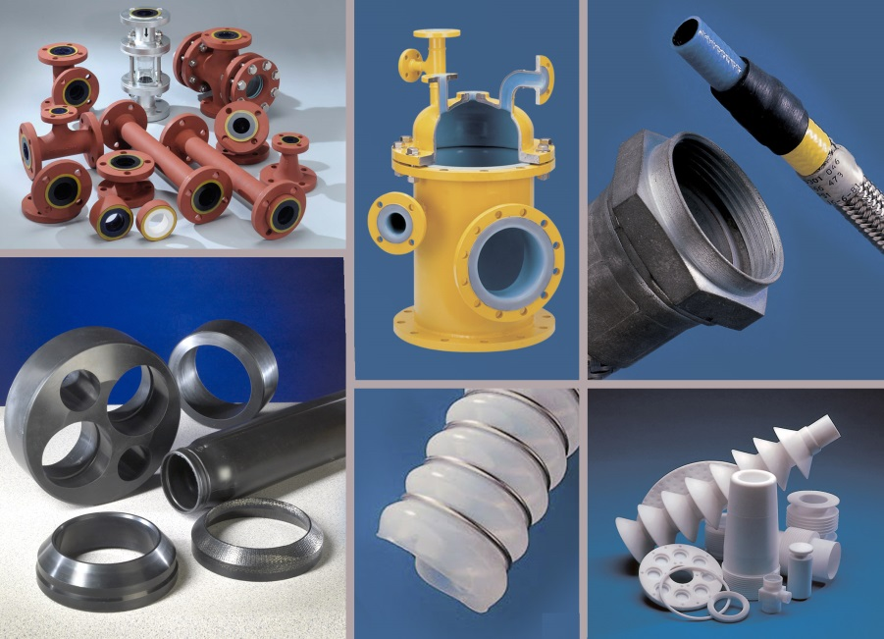
Auf der Achema 2018 präsentiert die AGC Chemicals Europe aktuelle Entwicklungen und Anwendungen aus seinem umfangreichen Produktportfolio an Fluon® Fluorkunststoffen und AFLAS® Fluorkautschuken. Zudem zeigt die japanische AGC Technology Solutions ihr umfassendes Angebot an glasausgekleideten, korrosions- und chemikalienbeständigen Rohrsystemen und Fittings.
Bild: AGC Chemicals Europe
Pressemitteilungen von AGC Chemicals Europe mit Text und Bildern in druckfähiger Auflösung finden Sie als Download unter www.konsens.de/AGC-Chemicals.html

